حل أسئلة دروس التربية الإسلامية
الصف العاشر
درس: سورة البقرة 183-186
السؤال الأول:
أي على الذين يشق عليهم صيام شهر رمضان مشقّة غير محتملة ولا يستطيعون القضاء ( كبير السن والمريض الذي لا يُرجى شفاؤه) عليهم دفع الفدية، وهو مقدار من المال أو الطعام يدفعه العاجز عن الصيام للمحتاجين، وتحدد دار الإفتاء مقداره كل عام.
السؤال الثاني:
- يرشدون: يهتدون.
- كتب عليكم: فرض عليكم.
- يطيقونه: يشق عليهم صيامه مشقّة غير محتملة.
- شهد: حضر.
السؤال الثالث:
أ. لورود قصة سيدنا موسى عليه السلام مع قومه، حين طلب إليهم بأمر من الله تعالى أن يذبحوا بقرة.
ب. لأنه يحقق فضيلة التقوى باستشعار رقابة الله له.
ج. لأن وقت إفطار الصائم من الأوقات التي يُستجاب فيها الدعاء.
السؤال الرابع:
- قال تعالى :" فَمَنْ كَانَ مِنْكُمْ مَرِيضًا أَوْ عَلَىٰ سَفَرٍ فَعِدَّةٌ مِنْ أَيَّامٍ أُخَرَ"
- قال تعالى :" وَعَلَى الَّذِينَ يُطِيقُونَهُ فِدْيَةٌ طَعَامُ مِسْكِينٍ"

درس : الربا
السؤال الأول:
هو الزيادة المفروضة على أصل الدين أو القرض بسبب التأخر في السداد.
وأنواعه:
- ربا الفضل أو البيوع.
- ربا النسيئة أو القروض.

السؤال الثاني:
حرّم الإسلام الربا بكل صوره، وقد ثبتت حرمته في الكتاب والسنة، وأجمعت الأمة على ذلك، ومن الأدلة على تحريمه قوله تعالى:
﴿وَأَحَلَّ اللَّهُ الْبَيْعَ وَحَرَّمَ الرِّبَا﴾.

السؤال الثالث: من أضرار الربا:
أ. انتشار الظلم.
ب. انتشار الحقد بين أفراد المجتمع.
ج. نشوء الأزمات الاقتصادية.
السؤال الرابع:
- لأن اشتراط الزيادة يعد ربا.
- لأنها اشترطت الزيادة بسبب التأخير في السداد وهذا يعد ربا.
- لأنه اشترط الزيادة بسبب المهلة في السداد وهذا يعد ربا.
- لأنه دفع زيادة مقابل التأخير وهذا يعد ربا.

درس: المسجد الأقصى
لسؤال الأول:
يقع جنوب شرق القدس، وتبلغ مساحته (144) دونمًا، وهو محاط بسور شبه مستطيل، ويشتمل على:
المسجد القبلي، والمسجد المرواني، ومسجد قبة الصخرة والساحات وكل ما يحيط به السور، وهو مكان عبادة خاص للمسلمين فقط، لا يشاركهم فيه غيرهم، وأُطلق عليه هذا الاسم في القرآن الكريم، ويُعد وقفًا إسلاميًا بكل مبانيه وأسواره، وكل ما تحته وما فوقه.

السؤال الثاني:
قبة الصخرة المشرفة، المسجد القبلي، المصلى المرواني.

السؤال الثالث:
أ. ثاني مسجد وُضع في الأرض بعد بيت الله الحرام.
ب. مسرى الرسول صلى الله عليه وسلم حيث أُسري به من المسجد الحرام إلى المسجد الأقصى، ومنه معراجه إلى السماوات العُلى.
ج. أحد أقدس ثلاثة مساجد في الإسلام، والتي تُشدّ إليها الرحال للعبادة.

السؤال الرابع:
أ. بنى الخليفة عبد الملك بن مروان المسجد المرواني ثم بُني فوقه المسجد القبلي.
ب. شيّد الخليفة الوليد بن عبد الملك مسجد قبة الصخرة المشرفة.
ج. وفي العهد الأموي بُنيت عدد من القصور الملاصقة لجدار المسجد الأقصى المبارك من الجهة الجنوبية.

السؤال الخامس:
أ. الدفاع عن المسجد الأقصى المبارك، في حرب عام 1948م وحرب عام 1967م.
ب. الوصاية الهاشمية على المسجد الأقصى المبارك والدفاع عنه في كل المحافل الدولية تأكيدًا على إسلاميته وأحقية المسلمين فيه.
ج. الاستمرار في الإعمار الهاشمي للمحافظة على هوية المسجد الأقصى وصيانته وترميمه.
د. الدفاع عن حق المسلمين في الصلاة في المسجد الأقصى المبارك، من دون مضايقات الاحتلال.
هـ. دعم المؤسسات الوقفية التي تشرف عليها وزارة الأوقاف والشؤون والمقدسات الإسلامية وتعيين العلماء والموظفين والأئمة والحراس.

درس : صحيح البخاري
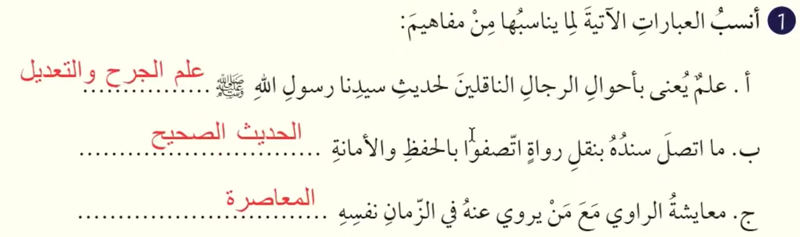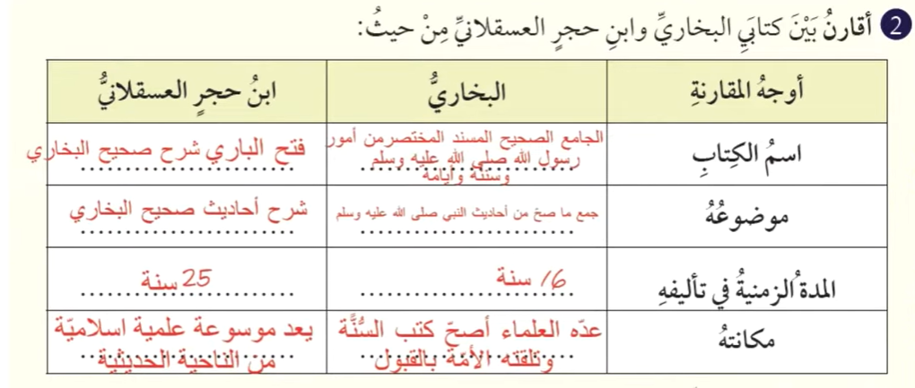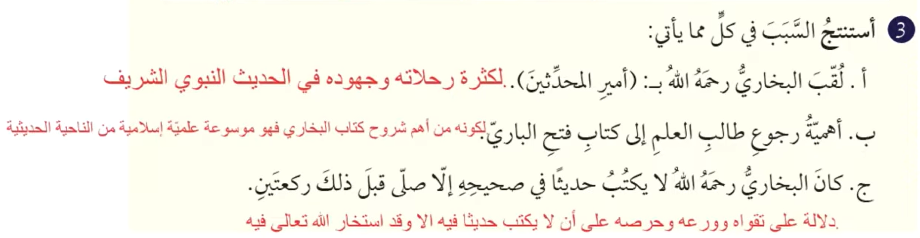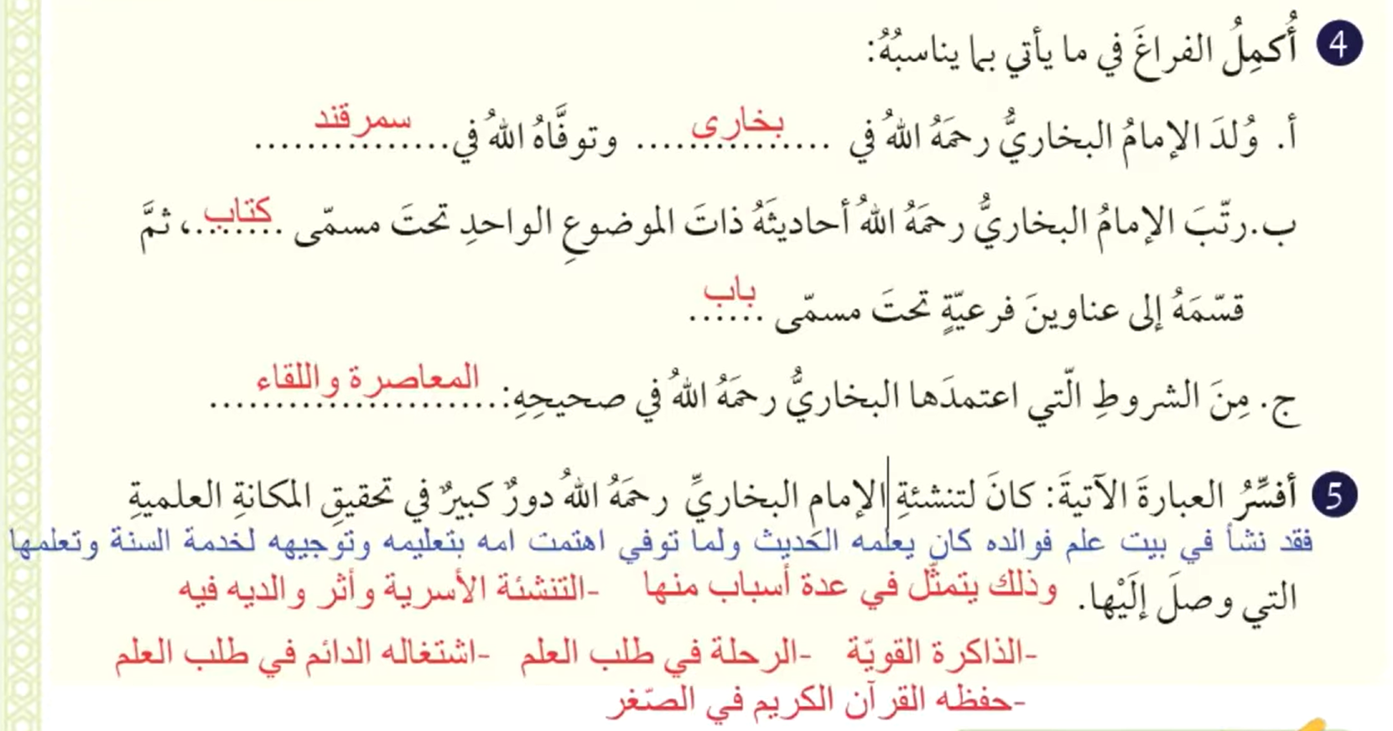

درس: القمار
